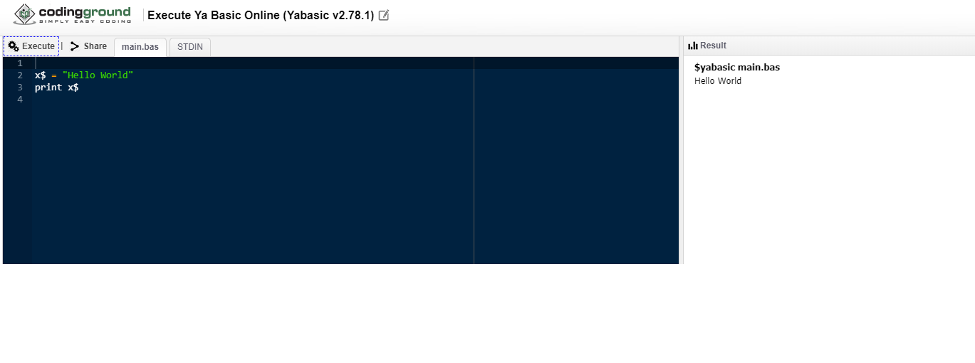

Code ทดสอบ Run

10 dim x$

20 x$ = "Hello World"

30 print x$

ภาษา GWBASIc นี้ได้นำ Code จากการค้นคว้าและศึกษาลองไป Run ใน WebOnline จากผลที่ได้ตามขั้นตอนการทำก็สำเร็จไปด้วยดี